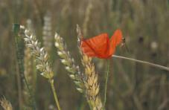Abwechslung auf dem Bioacker – Fruchtfolgen

Unterrichtsmaterial für die Jahrgangsstufen 2 bis 4

## Inhaltsverzeichnis

## Arbeitsmaterial[DECORATIVE]

Arbeitsauftrag A 1: Abwechslung auf dem Bioacker 2

Folie F 1: Fruchtfolge auf dem Bioacker 3

Arbeitsauftrag A 2: Abwechslung auf dem Bioacker – das Spiel 4

Arbeitsauftrag A 1:  
Abwechslung auf dem Bioacker

Die Biobäuerinnen und Biobauern planen fünf Jahre oder länger im Voraus, welche Pflanzen sie auf ihren Feldern anpflanzen werden. Warum machen sie das?

Es gibt zwei Gründe:

* 1. Jede Pflanze mag bestimmte Nährstoffe besonders gerne, andere weniger. Wenn die Bäuerin oder der Bauer also jedes Jahr die gleiche Pflanze auf sein Feld setzen würde, würde irgendwann von dem „Lieblingsessen“ dieser Pflanze nichts mehr im Boden sein, dafür aber viele andere Stoffe, die gar nicht genutzt werden. Außerdem gibt jede Pflanze dem Boden etwas zurück, das wiederum von einer anderen Pflanze dringend benötigt wird. Fruchtfolgen sind daher gut für den Boden, da dieser so immer viele Nährstoffe für die Pflanzen bereithalten kann.
  2. Durch eine abwechslungsreiche Fruchtfolge können Schädlinge nicht für viele Jahre auf dem Feld überleben. Wenn die Bäuerinnen und Bauern jedes Jahr zum Beispiel Kartoffeln auf ihre Felder anbauen würden, würde sich der Kartoffelkäfer freuen. Dieser Käfer frisst am liebsten Kartoffelpflanzen und vernichtet so die ganze Ernte. Wenn die Bäuerin oder der Bauer nach der Kartoffelernte einige Jahre wartet, bevor er wieder welche auf diesem Feld setzt, hat der Kartoffelkäfer keine Chance.

Das heißt natürlich nicht, dass ein Biobauer in einem Jahr nur Weizen erntet, im nächsten nur Radieschen und danach nur Lupinen. Auf seinen verschiedenen Äckern baut er in jedem Jahr auch die verschiedenen Pflanzarten an. Aber er wechselt so lange das Feld, bis er nach fünf, sechs, sieben oder noch mehr Jahren wieder auf den ersten Acker kommt.

****Aufgabe****

Warum ist es gut nicht jedes Jahr die gleichen Pflanzen auf dem Acker anzubauen? Unterstreiche im Text die beiden Sätze, die die Antwort auf diese Frage geben.

Folie F 1: Fruchtfolge auf dem   
Bioacker

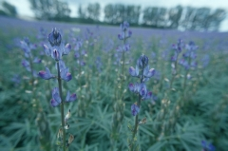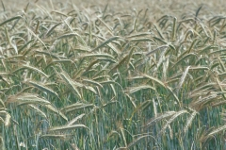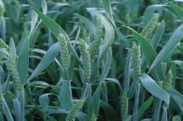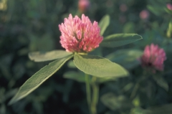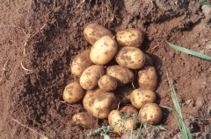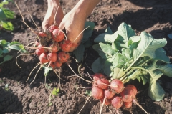

Getreide, Kartoffeln und Radieschen verkauft der Bauer, mit Lupinen und Klee füttert er seine Tiere.

Bildquellen:  
Klee: © BLE, Bonn/Dominic Menzler  
Alle anderen: © BLE, Bonn/Thomas Stephan

Arbeitsauftrag A 2:  
Abwechslung auf dem Bioacker – das Spiel

Spielregeln

Stellt euch vor, ihr seid Biobäuerinnen oder -bauern und möchtet auf eurem Feld eine lange Fruchtfolge aufbauen. Wer sammelt zuerst sechs verschiedenen Nutzpflanzen für sein Feld?

* Die Karten werden gemischt und mit dem Bild nach unten auf einen Stapel gelegt.
* Reihum dürfen nun jede Mitspielerin und jeder Mitspieler so viele Karten ziehen, wie sie möchten. Die Karten legen sie neben den Stapel. Doch Vorsicht: Sobald eine Feldfrucht zweimal hintereinander gezogen wird, muss die Spielerin bzw. der Spieler alle Karten, die sie in diesem Zug gesammelt haben, wieder abgeben. Sie legen die Karten dann auf einen Ablagestapel am Rand des Spieltisches.
* Hören die Spielerin oder der Spieler auf, ohne dass zwei gleiche Pflanzen direkt hintereinander gezogen wurden, darf er alle Karten behalten und legt sie offen vor sich auf den Tisch.
* Sobald die erste Spielerin oder der erste Spieler ihren Zug beendet haben – oder beenden mussten – darf die oder der nächste ziehen.
* Wird in einem neuen Spielzug eine Feldfrucht gezogen, die die Spielerin oder der Spieler schon vor sich liegen hat, muss er sofort aufhören. Die gezogenen Karten aus diesem Zug, die er noch nicht hat, darf er behalten.
* Wer ein Kartoffelkäfer-Bild zieht, hat Pech: Das Feld ist von Schädlingen befallen. Um diese zu bekämpfen, muss man eine Runde aussetzen.
* Wer ein Klee-Bild zieht, muss zwar den Zug beenden, aber Klee darf auch mehrmals in der Fruchtfolge vorkommen. Daher dürfen alle Karten – auch die Klee-Karte –, die in diesem Zug gesammelt wurde, behalten werden.
* Karten, die wieder abgegeben werden müssen, werden auf einen Ablagestapel an den Rand des Spieltisches gelegt. Wenn der Kartenstapel in der Mitte aufgebraucht ist und noch niemand eine vollständige Fruchtfolge gesammelt hat, wird der Ablagestapel gemischt und verdeckt in die Mitte gelegt. Dann geht das Spiel weiter.
* Gewonnen hat, wer zuerst eine vollständige Fruchtfolge mit Klee, Weizen, Radieschen, Lupinen, Kartoffeln und Roggen gesammelt hat.

|  |  |
| --- | --- |
| Klee**[DECORATIVE]** | Klee**[DECORATIVE]**[DECORATIVE] |
| Weizen[DECORATIVE]**[DECORATIVE][DECORATIVE][DECORATIVE]** | Radieschen[DECORATIVE] |
| Lupinen[DECORATIVE] | Kartoffeln[DECORATIVE]  Bildquellen: Kartoffelkäfer: Peter Meyer, aid Klee: © BLE, Bonn/Dominic Menzler Alle anderen: © BLE, Bonn/Thomas Stephan |
| Roggen[DECORATIVE] | Kartoffelkäfer[DECORATIVE] |